Inscriptions des utilisateurs dans les cours (généralités)
Pour l’inscription des usagers dans les espaces de cours, il faut notamment distinguer :
- la méthode d'inscription dans l'espace de cours (base de données, synchronisation de cohorte, manuelle, auto-inscription, etc.) ;
- le rôle (enseignant, étudiant, tuteur, etc.) ;
- le statut (actif, suspendu) ;
- les groupes (voir la documentation dédiée : Gestion des groupes).

Les méthodes d'inscription
Par défaut, plusieurs méthodes d'inscription sont activées :
- Inscription manuelle Ecampus et Collegium Santé Normandie ;
- Base de données externe : il s'agit de l'inscription automatisée des étudiants et enseignants à partir de APOGÉE et ADE sur Ecampus ;
- Auto-inscription : en général désactivée par défaut - Ecampus et Collegium Santé Normandie ;
- Accès anonyme : en général désactivée par défaut - Ecampus et Collegium Santé Normandie ;
- Synchronisation des cohortes : une ou plusieurs cohortes sur tous les cours de Collegium Santé Normandie.
Sauf “Base de données” qui peut seulement être désactivée (cachée), toutes les autres méthodes peuvent être supprimées (symbole poubelle) ou cachées (œil fermé = désactivé) et certaines sont paramétrables (icône engrenage).
Vous pouvez ajouter d'autres méthodes : liens méta-cours et synchronisation des cohortes.
Pour connaître les méthodes d'inscription utilisées dans votre espace de cours, vous devez cliquer sur la roue dentée située à droite dans la page “Participants” puis sur le lien “Méthodes d'inscription”.
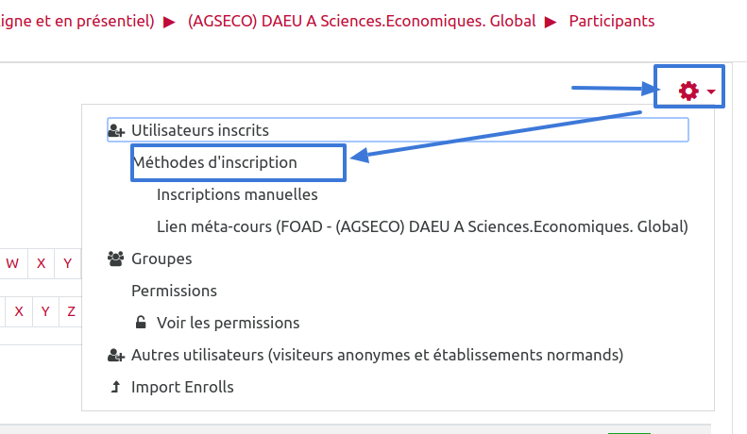
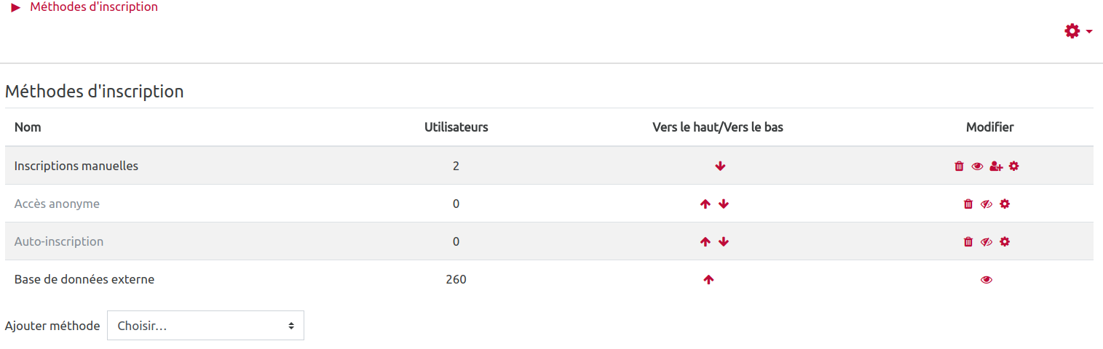

Les différents rôles sur Moodle
Rôle | Permissions | Nom du rôle dans Moodle (pour les fichiers .csv)
Étudiant | Il consulte ses cours, utilise les ressources mises à sa disposition, participe aux activités, communique avec ses enseignants, tuteurs et les autres étudiants inscrits dans le(s) même(s) cours que lui. | student
Enseignant | Il a les droits de création, modification et suppression des ressources et des activités dans le cours. Ses droits lui permettent également d'assurer le suivi et l'évaluation des activités de ses étudiants à travers l'outil « Carnet des notes ». Il peut inscrire des enseignants, tuteurs, étudiants et invités au cours. Il autorise ou non l'accès des invités au cours. | editingteacher
Enseignant non éditeur | Les enseignants non éditeurs peuvent enseigner dans leur cours et donner des notes aux étudiants, mais ne peuvent ni ajouter, ni modifier des activités. Ils peuvent suivre l'activité des étudiants et répondre / modérer les forums. | teacher
Tuteur | Ce rôle est équivalent à Enseignant non éditeur. Mais le tuteur, sur les activités paramétrées en mode “groupes séparés” (forums, devoirs, etc.), n’accédera qu'à ses groupes. | tuteur
Gestionnaire | Ce rôle est généralement attribué à un coordonnateur d'une discipline ou d'un dispositif de formation accompagné. Il lui permet d'avoir une visibilité sur l'ensemble des cours appartenant au dispositif.
Assistant de programme (IAE) | Les assistants de programme peuvent tout faire dans un cours, y compris ajouter et modifier les activités et donner des notes aux étudiants (mêmes droits que les enseignants).
Administrateur | Il administre la totalité de la plateforme.

La gestion des inscriptions
- Gérer les inscriptions des utilisateurs (étudiants et enseignants) d'un espace de cours
- Exporter une liste d'étudiants d'un cours Moodle
- Inscription des utilisateurs en lots dans UN espace de cours (avec un fichier .csv)
- Inscrire des utilisateurs en lots dans PLUSIEURS espaces de cours (avec un fichier .csv)
- Renouveler des inscriptions de type auto-inscription ou inscription manuelle

La gestion des groupes
Se reporter à la page dédiée : Gestion des groupes

